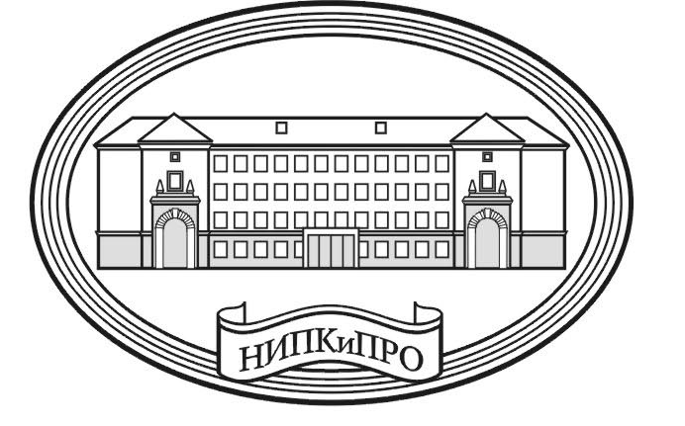
МИНИСТЕРСТВО ОБРАЗОВАНИЯ НОВОСИБИРСКОЙ ОБЛАСТИ

ГОСУДАРСТВЕННОЕ АВТОНОМНОЕ УЧРЕЖДЕНИЕ
ДОПОЛНИТЕЛЬНОГО ПРОФЕССИОНАЛЬНОГО ОБРАЗОВАНИЯ НОВОСИБИРСКОЙ ОБЛАСТИ

«НОВОСИБИРСКИЙ ИНСТИТУТ ПОВЫШЕНИЯ КВАЛИФИКАЦИИ

И ПЕРЕПОДГОТОВКИ РАБОТНИКОВ ОБРАЗОВАНИЯ» (ГАУ ДПО НСО НИПКиПРО)
Красный проспект, д. 2, Новосибирск г., 630007
тел. (383) 223-32-68; e-mail: nipkipro@edu54.ru; https://nipkipro.ru;
ОКПО 35563521 ОГРН 1025402492390; ИНН 5406011281 КПП 540601001

№ | Руководителям органов управления образованием муниципальных районов и городских округов Новосибирской области
На № от | Руководителям муниципальных методических служб Новосибирской области
 | Руководителям образовательных организаций

ИНФОРМАЦИОННОЕ ПИСЬМО

Департамент государственной политики и управления в сфере общего образования Минпросвещения России (далее- Департамент) информирует о проведении в 2021 году очередного Всероссийского конкурса сочинений для обучающихся общеобразовательных организаций (далее - Конкурс).
Учредителем Конкурса является Министерство просвещения Российской Федерации, федеральным оператором – Федеральное государственное автономное образовательное учреждение дополнительного профессионального образования «Академия реализации государственной политики и профессионального развития работников образования Министерства просвещения Российской Федерации» (далее – ФГАОУ ДПО «Академия Минпросвещения России», федеральный оператор).
В соответствии с Положением (приложение №1) Конкурс проводится в два этапа: региональный и федеральный этап Конкурса.
Региональный этап Конкурса - с 16 по 29 ноября 2021 г.
Федеральный этап Конкурса - с 1 по 28 декабря 2021 г.

Цели Конкурса: возрождение традиций написания сочинения как самостоятельной творческой работы, в которой отражаются личностные, предметные и метапредметные результаты на разных этапах обучения и воспитания личности; повышение читательской активности детей и подростков.
Задачи Конкурса: создать условия для самореализации обучающихся, повышения их социальной и творческой активности; выявить литературно одаренных обучающихся;
распространить результаты литературного творчества участников Конкурса; способствовать формированию положительного отношения подрастающего поколения к русскому языку и литературе как важнейшим духовным ценностям, повышению в глазах молодежи престижа грамотного владения русским языком и знания художественной литературы.
Участниками Конкурса являются обучающиеся общеобразовательных организаций и организаций профессионального образования, реализующих программы общего образования, (далее – участники Конкурса).
Конкурс проводится среди 5 возрастных групп участников Конкурса:
1-я группа – обучающиеся 4-5 классов;
2-я группа – обучающиеся 6-7 классов;
3-я группа – обучающиеся 8-9 классов;
4-я группа – обучающиеся 10-11 классов;
5-я группа – обучающиеся по программам среднего общего образования.

Сроки и порядок проведения регионального этапа Конкурса
Региональный этап Конкурса проводится с 16 по 29 ноября 2021г. (включительно).
  - Ответственным за проведение регионального этапа Конкурса является Министерство образования Новосибирской области.
  - Региональный координатор и исполнитель Конкурса - ГАУ ДПО НСО НИПКиПРО (структурное подразделение - кафедра социально-гуманитарных дисциплин).
  - Проведение регионального этапа Конкурса будет проходить в заочном формате.
  - Единый день написания сочинения для всех участников регионального этапа Конкурса - 22 ноября 2021 г.
  - Муниципальным координаторам с 17 по 22 ноября 2021 г. до 11-00 ч. нужно предварительно зарегистрироваться, пройти и получить логин и пароль для входа на платформу https://sdo.nipkipro.ru/ через систему «Регистратор» по данной ссылке https://sdo.nipkipro.ru/newreg/?a=420.
С 22.11.2021 г. по 23.11.2021 г. муниципальные координаторы загружают лучшие сочинения от района на платформу https://sdo.nipkipro.ru/.

Уважаемые коллеги! Просим заполнить Google – таблицу по данным муниципальных координаторов для дальнейшей работы по конкурсу.
https://docs.google.com/spreadsheets/d/10a8vP4deGWOrC6tOB5wRm-eRmG-Bu7KMTh8wwWaOJnE/edit?usp=sharing

Контактные лица по вопросам проведения регионального этапа:
региональный координатор – Бахтина Маргарита Борисовна, канд. филол. наук, доцент кафедры социально-гуманитарных дисциплин НИПКиПРО, контактный телефон: 8-953-764-92-80
электронная почта: mar.baht2011@yandex.ru
методисты кафедры социально-гуманитарных дисциплин НИПКиПРО:

Мартынова Евгения Алексеевна,
Веретенникова Ульяна Владимировна
Контакты: +7(383) 210-16-96, mea@edu54.ru
За новостями следите на официальном сайте конкурса –
http://vks.edu.ru/ (далее – сайт Конкурса);
на официальном сайте регионального оператора (на сайте НИПКиПРО https://nipkipro.ru/).

Проректор по научно-методической работе и цифровизации,
доктор педагогических наук, доцент А.В. Молокова

